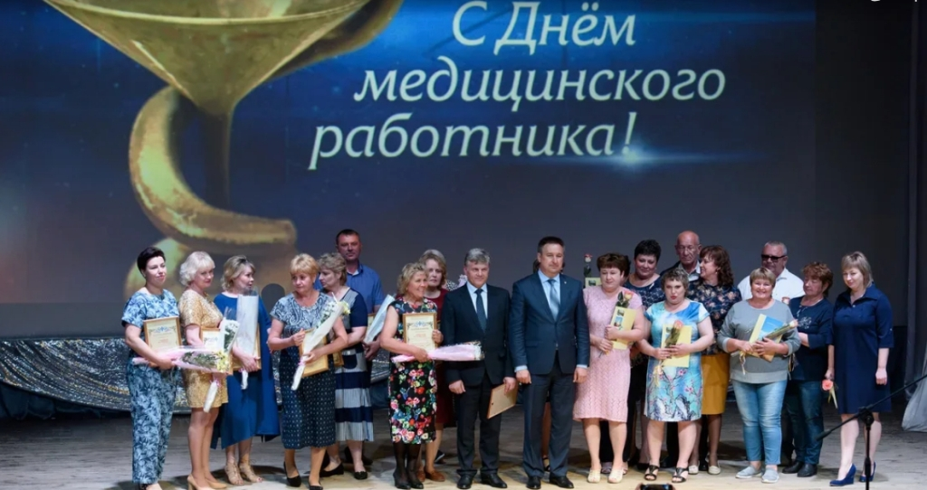

Е.Г. Артюхов поздравил медицинских работников с профессиональным праздником, который состоялся 14 июля в Доме культуры «Юность». В торжественной обстановке были вручены грамоты и благодарности лучшим медицинским работникам Колыванского района. Слова признательности прозвучали в адрес ветеранов здравоохранения Колыванского района. Творческие коллективы дома культуры «Юность» подарили медицинским работникам праздничный концерт.

